Министерство образования Республики Беларусь  
Учреждение образования  
«Брестский государственный технический университет»  
Кафедра ИИТ

Лабораторная работа №2  
По дисциплине: «Проектирование баз знаний»

Выполнил:  
студент 3 курса  
группы ИИ-21(I)  
Пучинский А.А.

Проверил:  
Савонюк В. А.

Брест 2023

**Цель работы**: Освоить основные операции реляционной алгебры и их применение для манипуляции данными в реляционных базах данных.



**Задания:**

1. Получить все пары названий городов, для которых поставщик из первого горо­да обеспечивает проект во втором городе.
2. Получить общее число проектов, обеспечиваемых поставщиком S1.
3. Получить все города, в которых расположен по крайней мере один поставщик, одна деталь или один проект.

**Cоздание и заполнение таблиц, данной структуры базы данных:**

Поставщики  
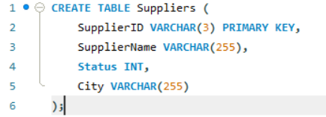

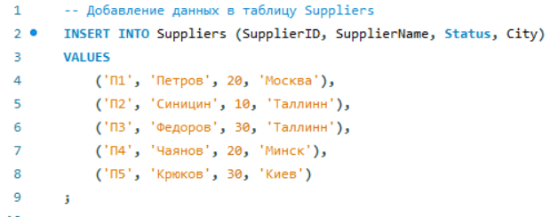

Детали

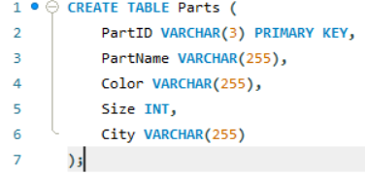

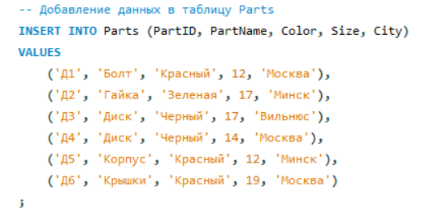

Проекты

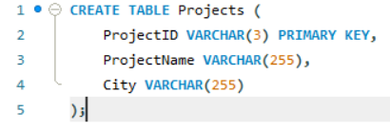

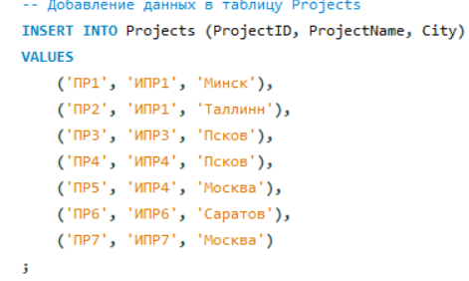

Таблица кол-ва деталей поставляемых одним поставщиком для одного проекта

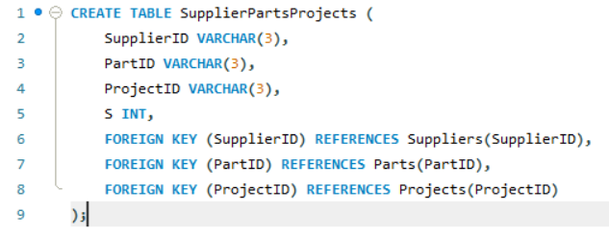

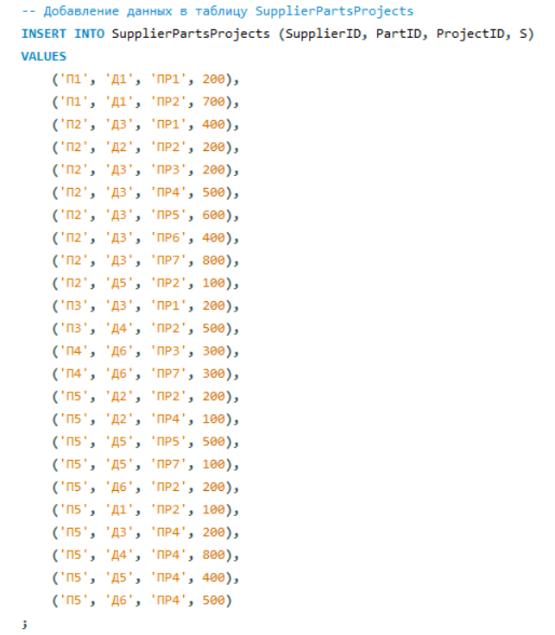

**Решение заданий:  
Задача 1**: Получить все пары названий городов, для которых поставщик из первого города обеспечивает проект во втором городе:

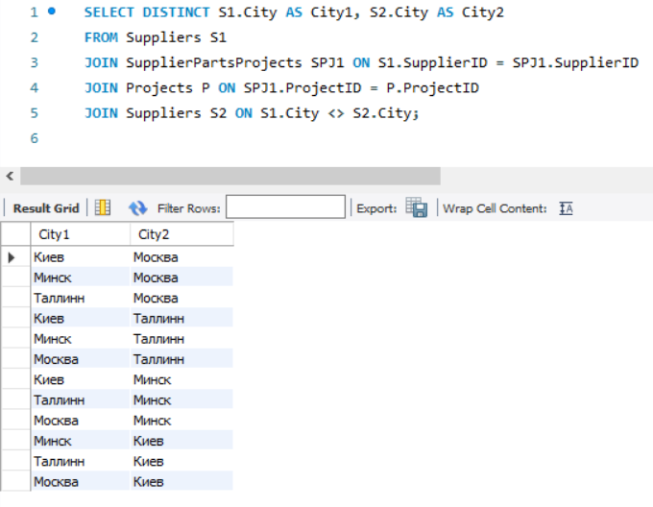

**Задача 2**: Получить общее число проектов, обеспечиваемых поставщиком S1:

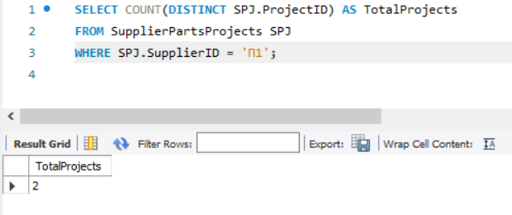

**Задача 3**: Получить все города, в которых расположен по крайней мере один поставщик, одна деталь или один проект:

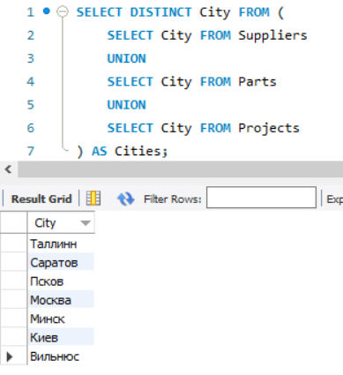

**Вывод**: В результате выполнения лабораторной работы были изучены и успешно применены основные операции реляционной алгебры, что позволит эффективно работать с данными в реляционных таблицах баз данных.